## 1.创建solrhome目录

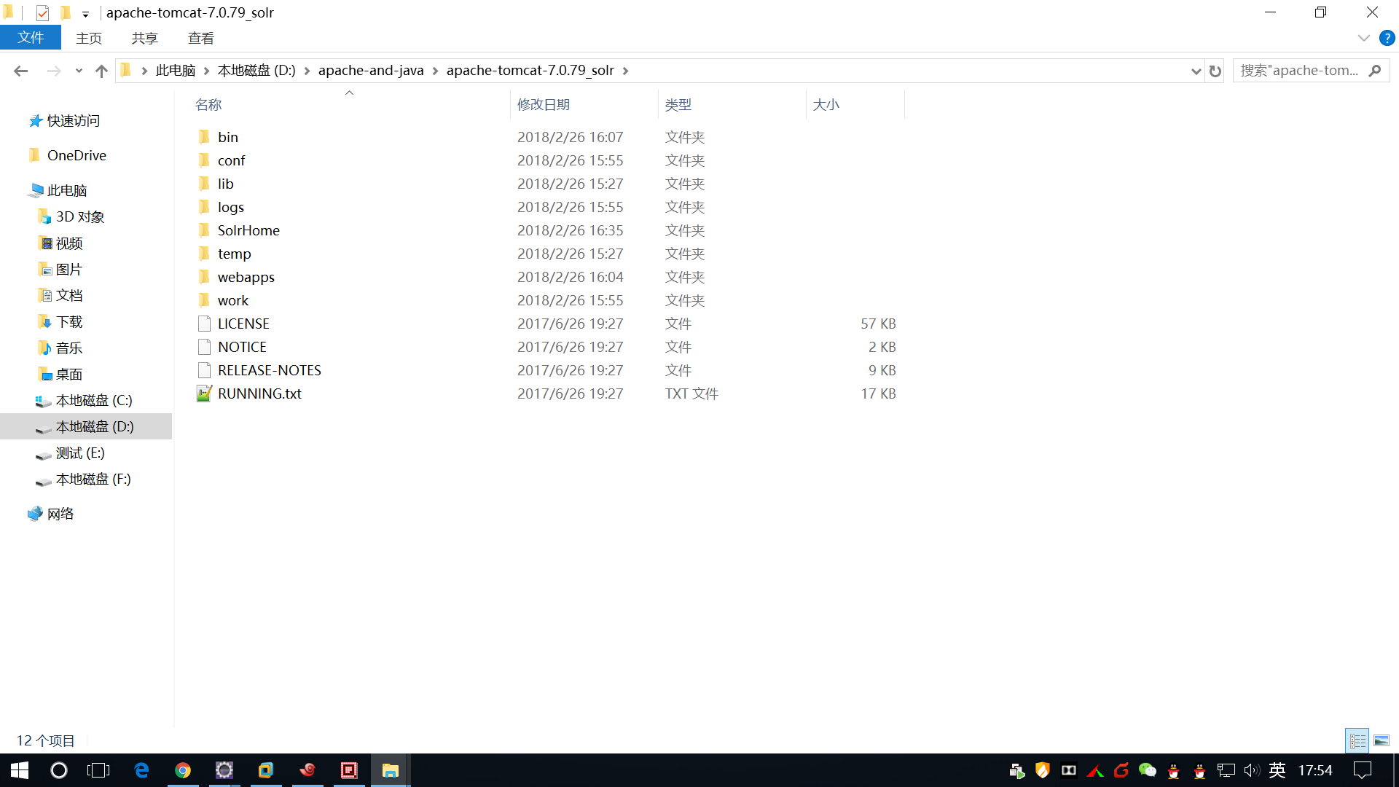

说明

1. 创建 solrhome位置不固定,可以通过web.xml或只是tomcat的context.xml进行指定
2. Solrhome的名字大小写敏感

## 2.在tomcat webapp 创建solr项目,

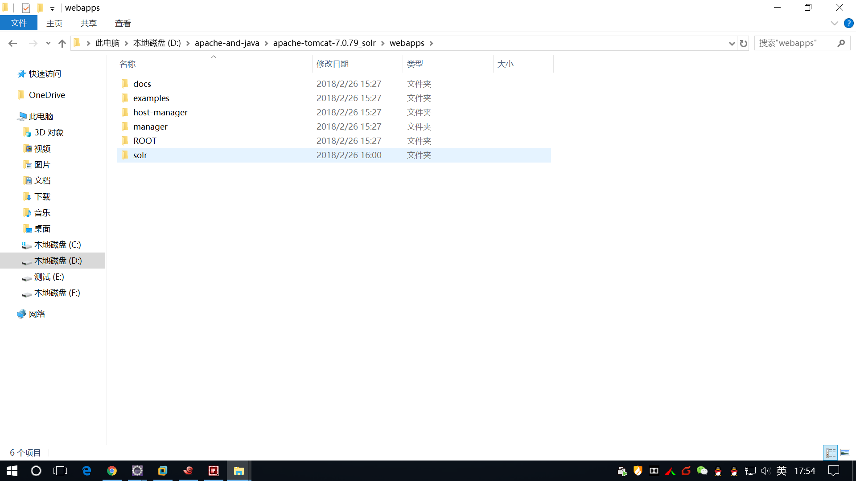

说明

在solr的压缩包中存在solr.war ,不能直接解压,因为可能需要修改web.xml,如果不修改web.xml可以直接部署

## 3.手动创建classes 文件夹

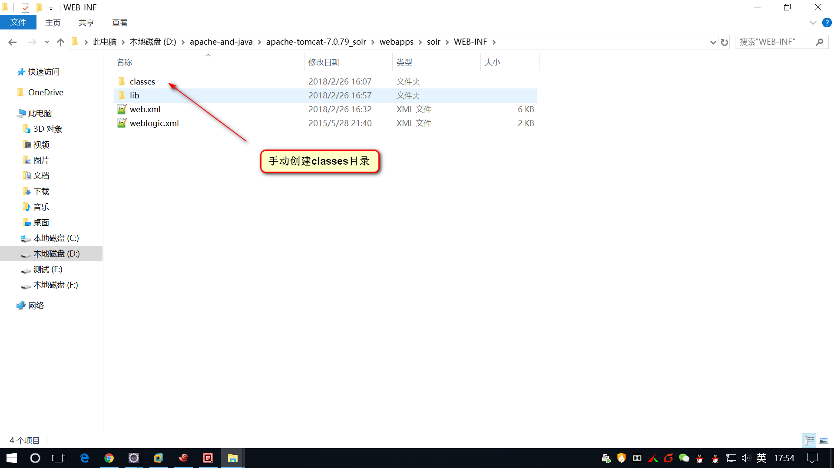

说明

由于需要使用log4j 进行日志输出,因此手动创建classes文件夹

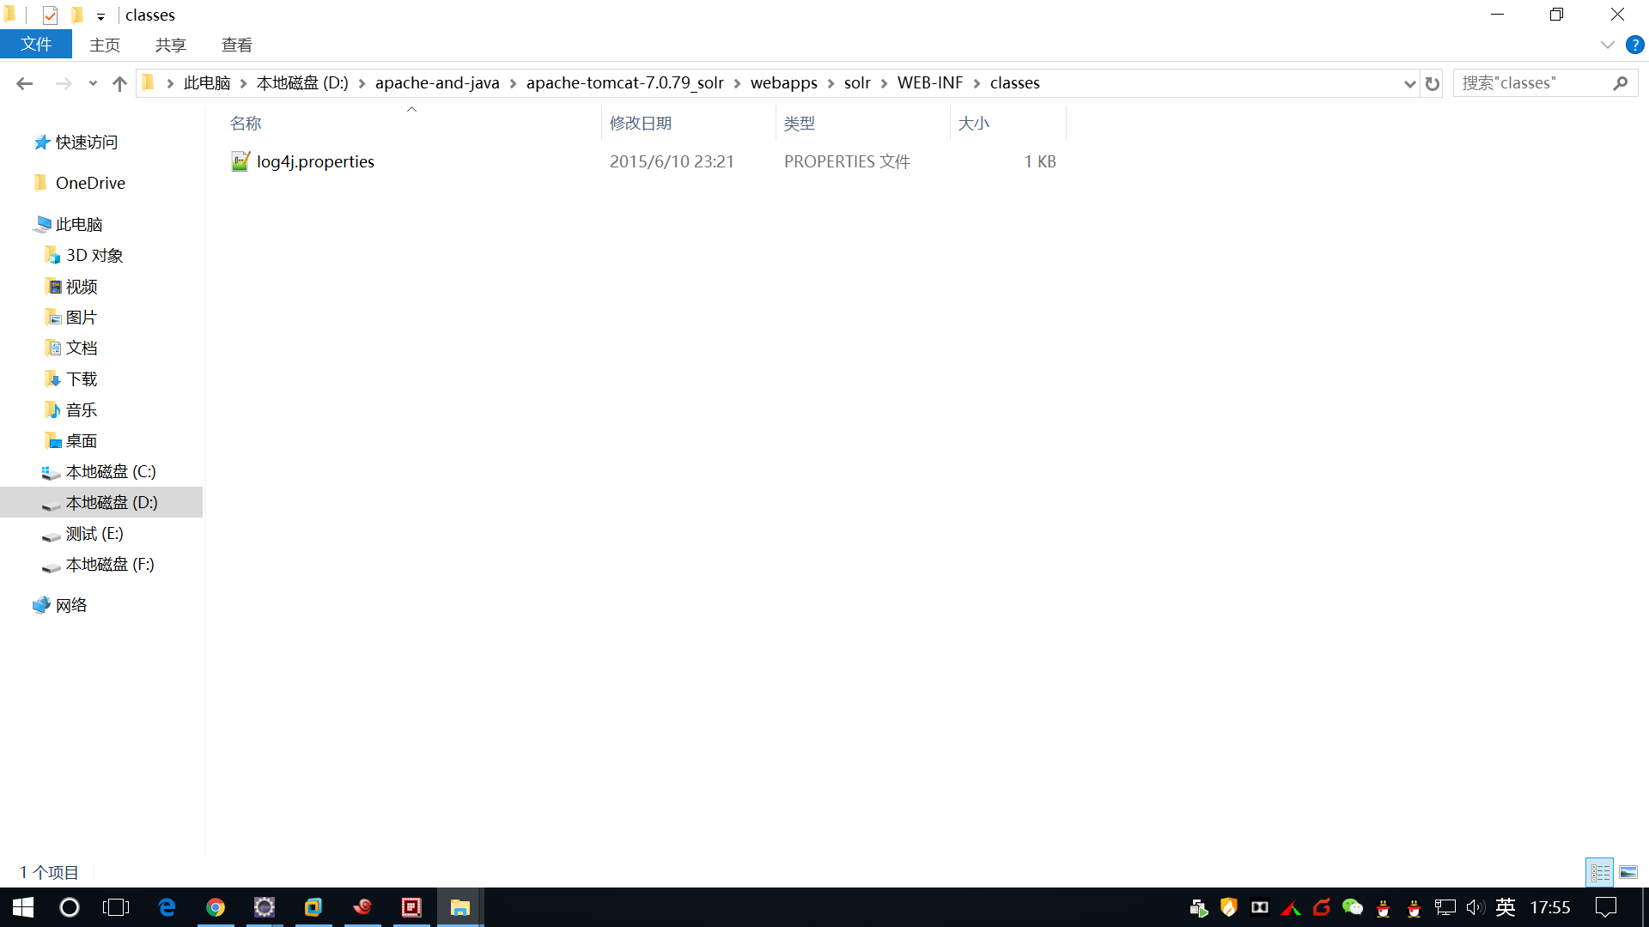

## 4.Web.xml 指名 solrhome的位置

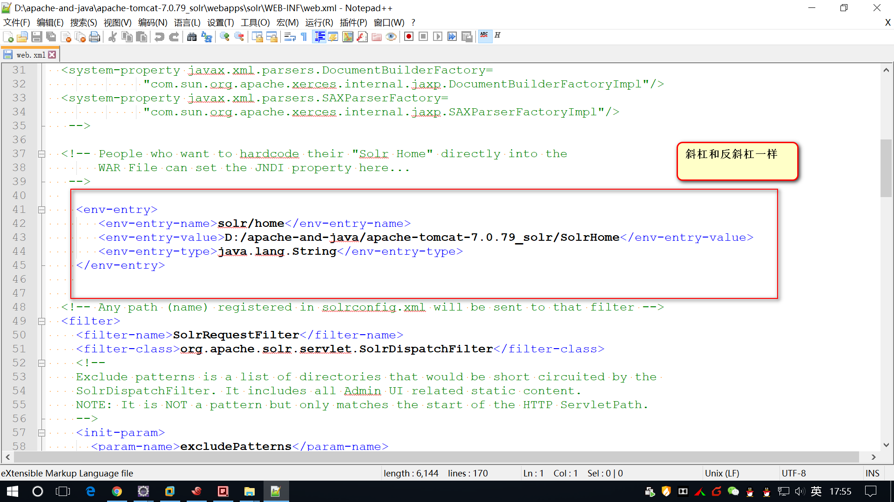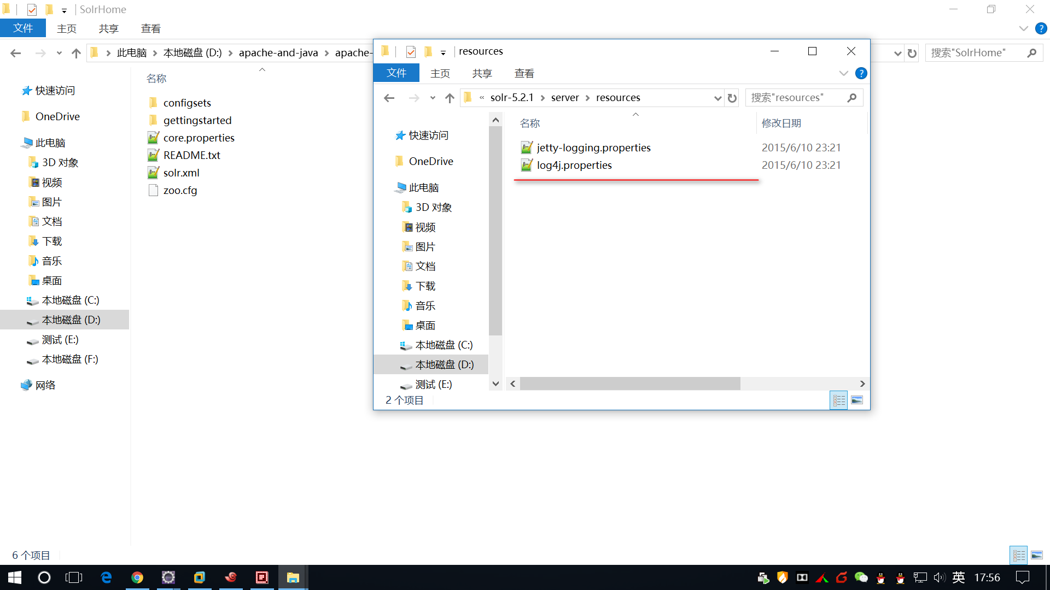

## 5. solrhome里面的文件结构

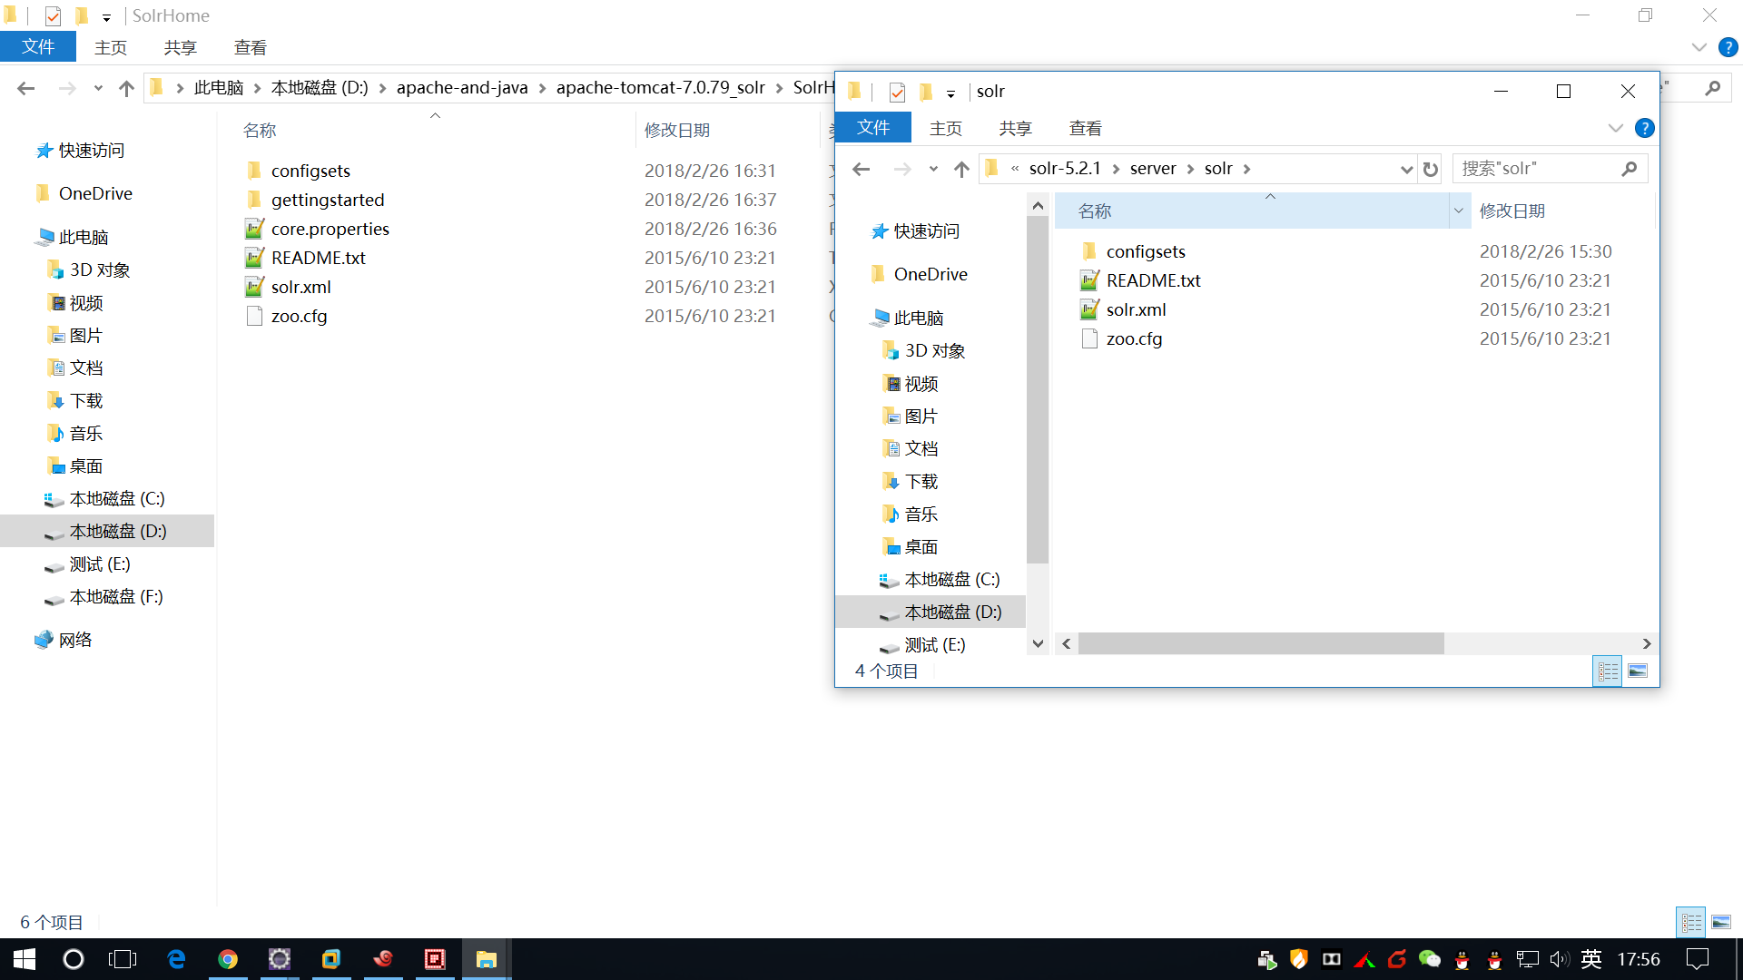

说明

1. 直接copy solr压缩包中server下的solr内容,需要手动创建核心文件夹,以及核心配置文件
2. 核心文件夹,里面需要手动创建conf文件夹,但是conf里面的配置文件可以使用上一部solr下的confiure下的basic_configure

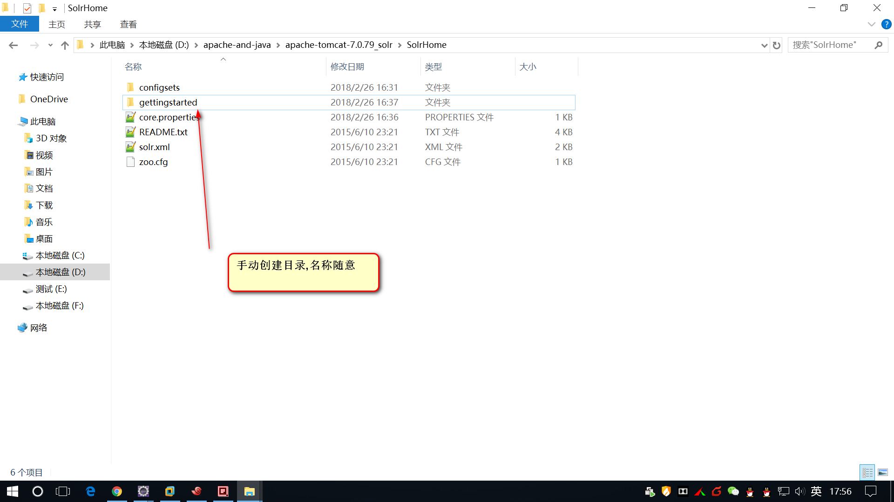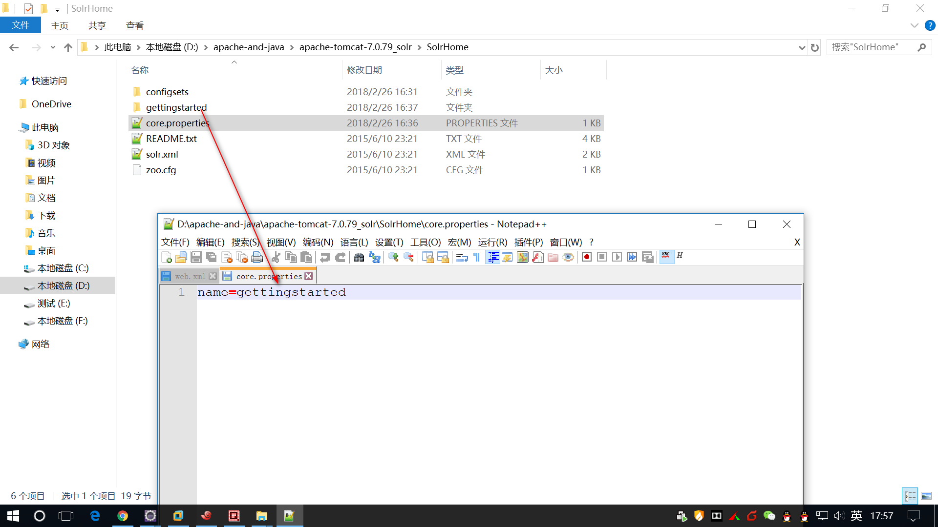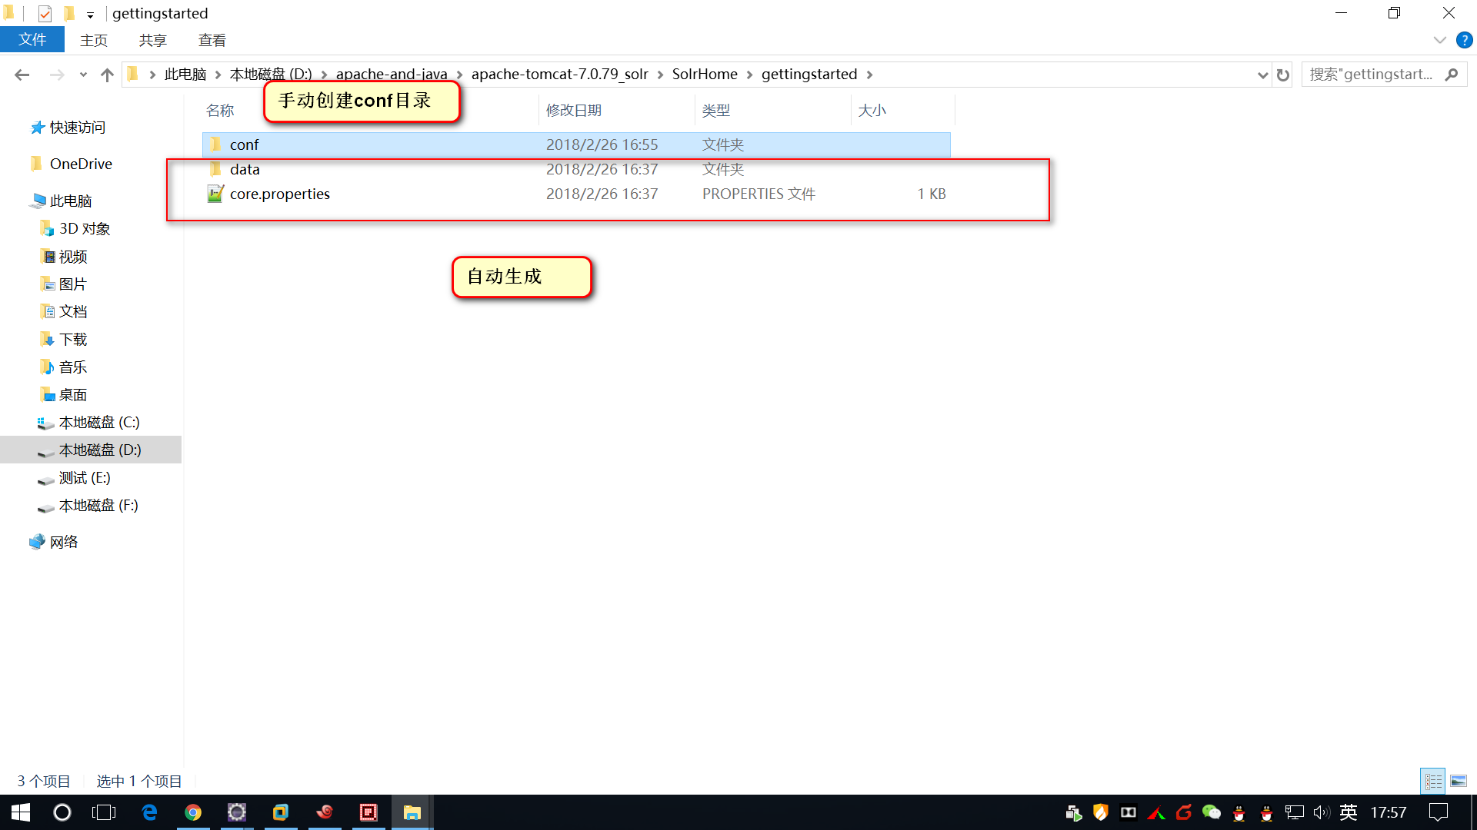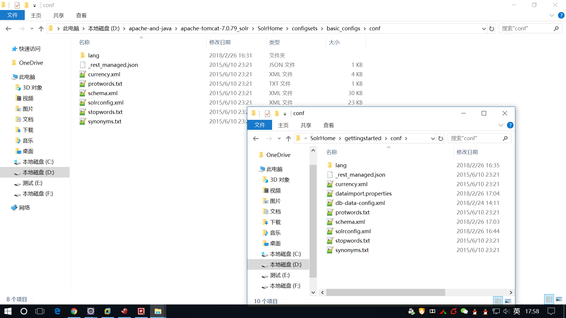

## 6.核心文件夹一下配置文件的设置

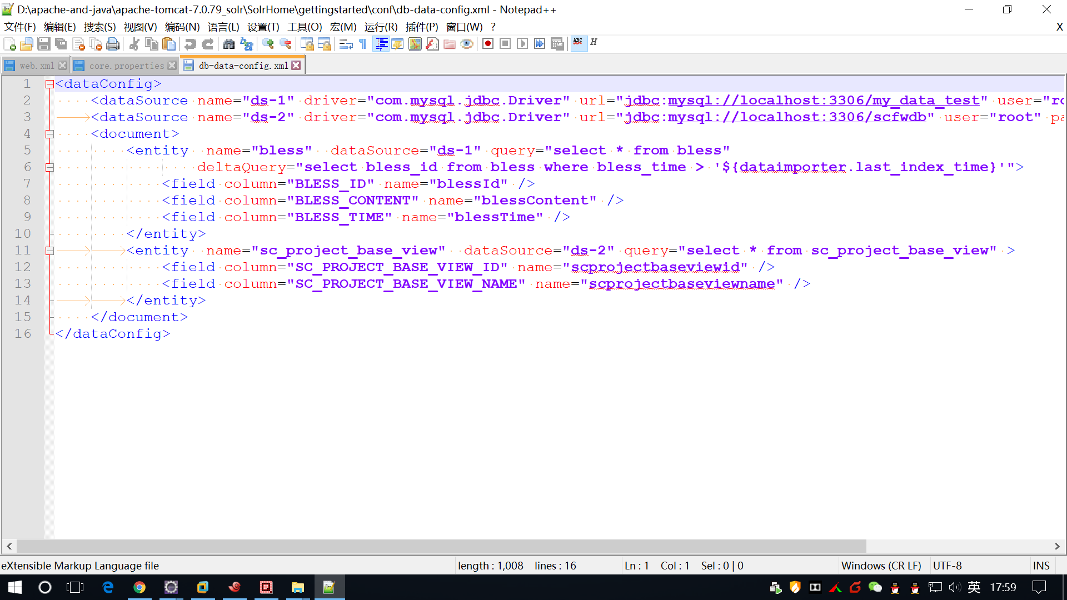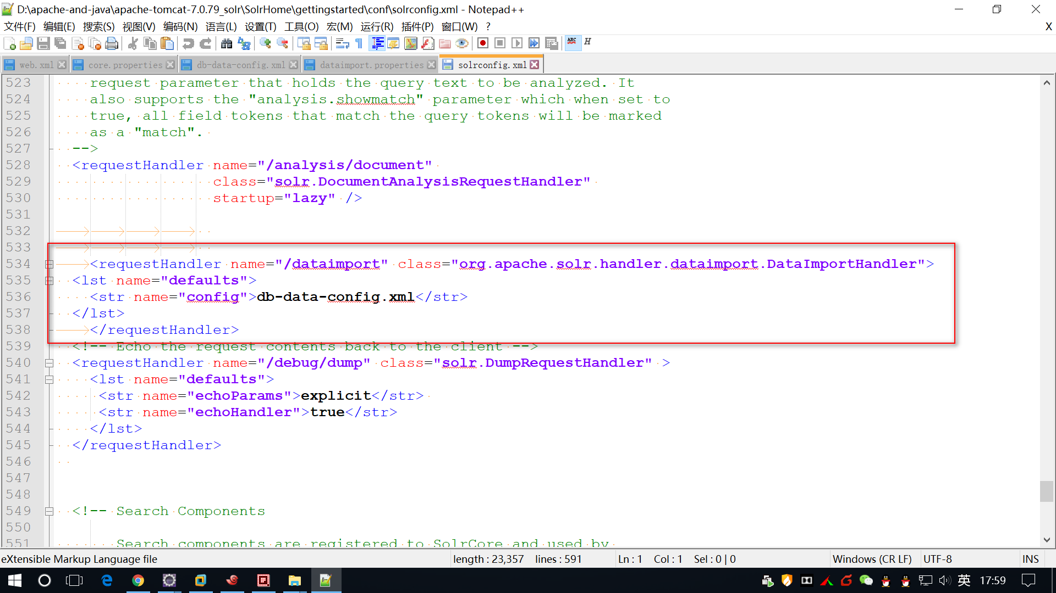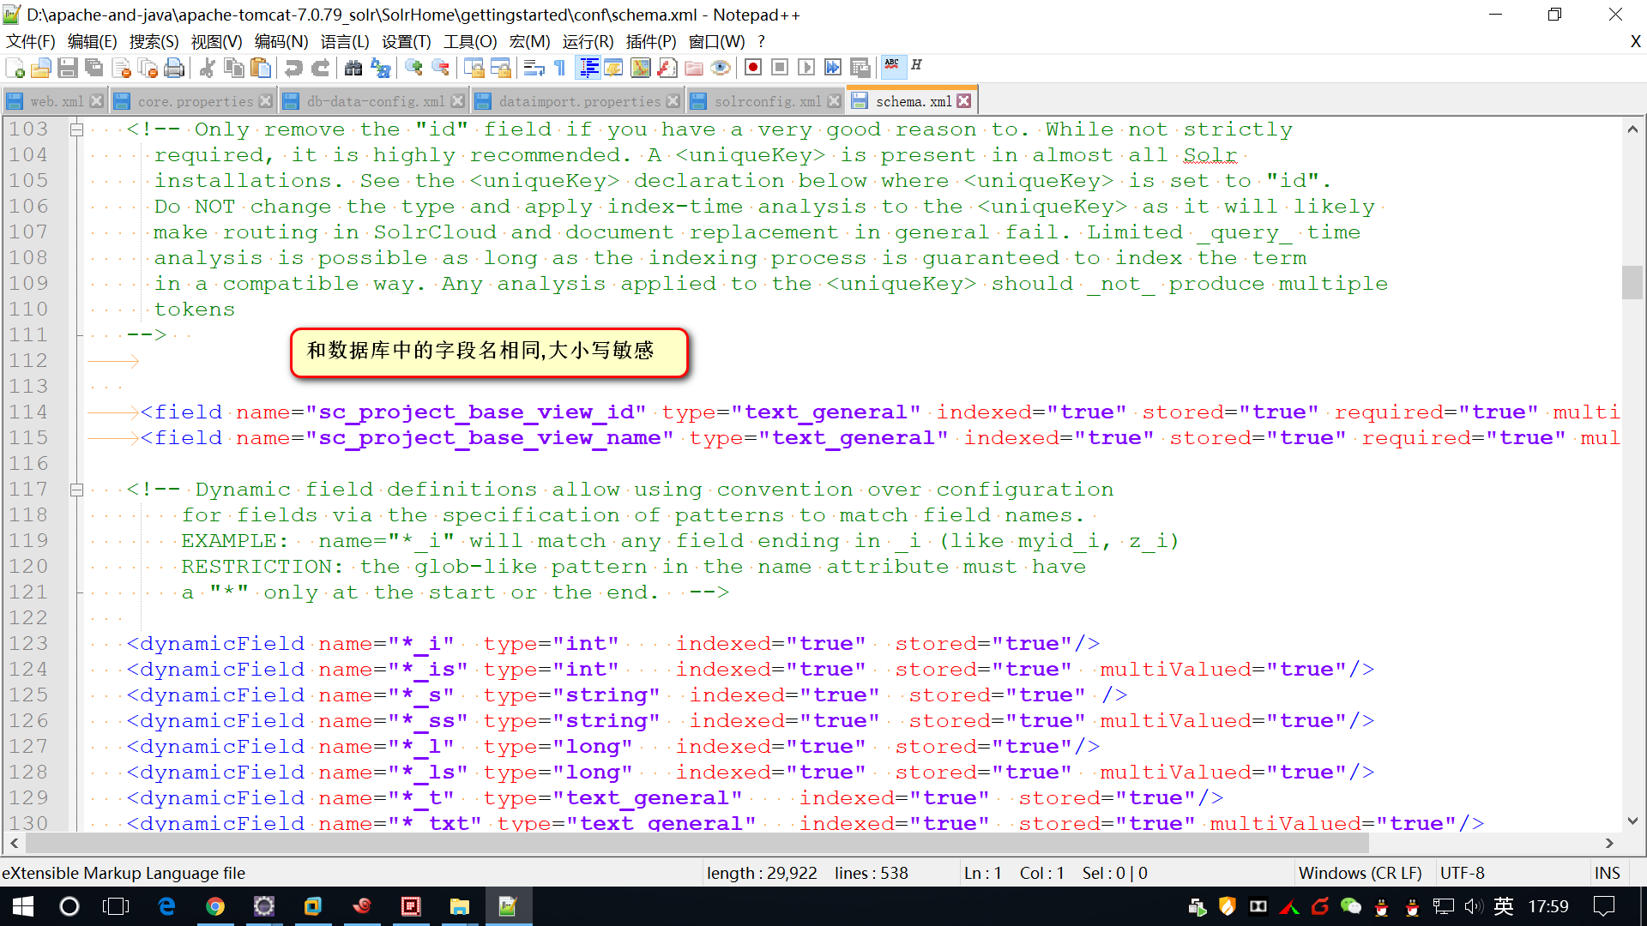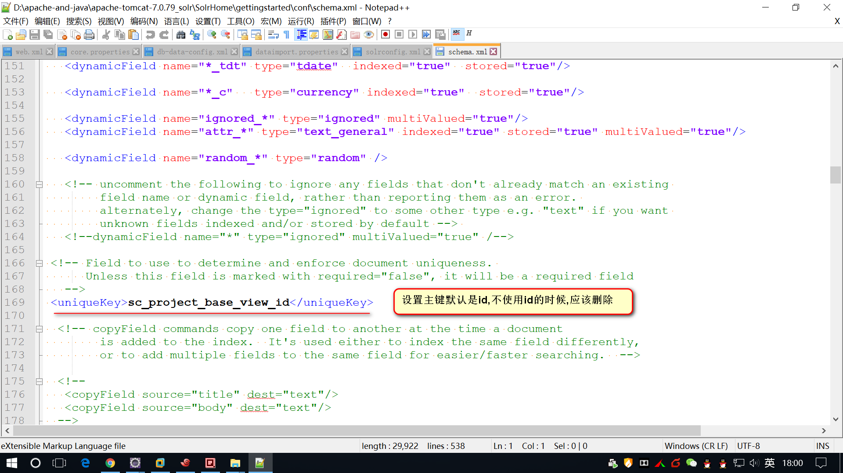

说明

1. 如果使用数据库,需要在tomcat的webapp的solr中引入数据库jdbc连接包
2. 数据库配置文件需要在solrconfig.xml中进行指名
3. 如果数据库中引入的字段不存在id,以及id不是主键列,不存在则删除,不是主键列而需要设置主键列

## 7.引入中文分词包

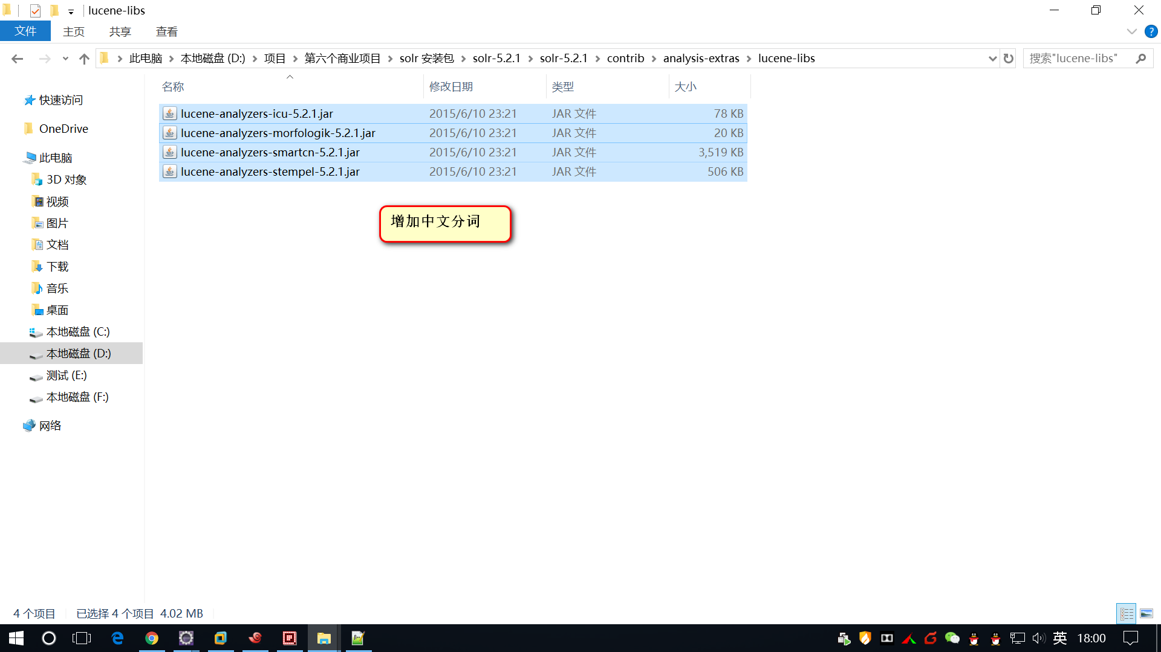

## 8.引入数据库导入包

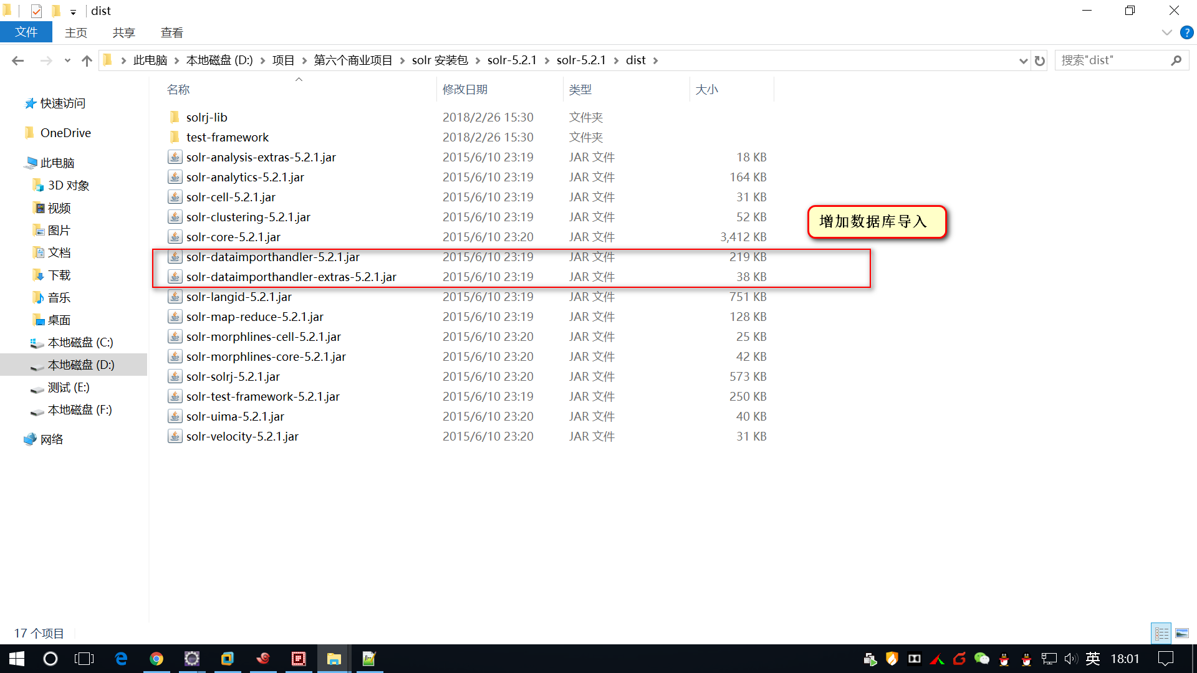

## 9.修改solr的访问端口

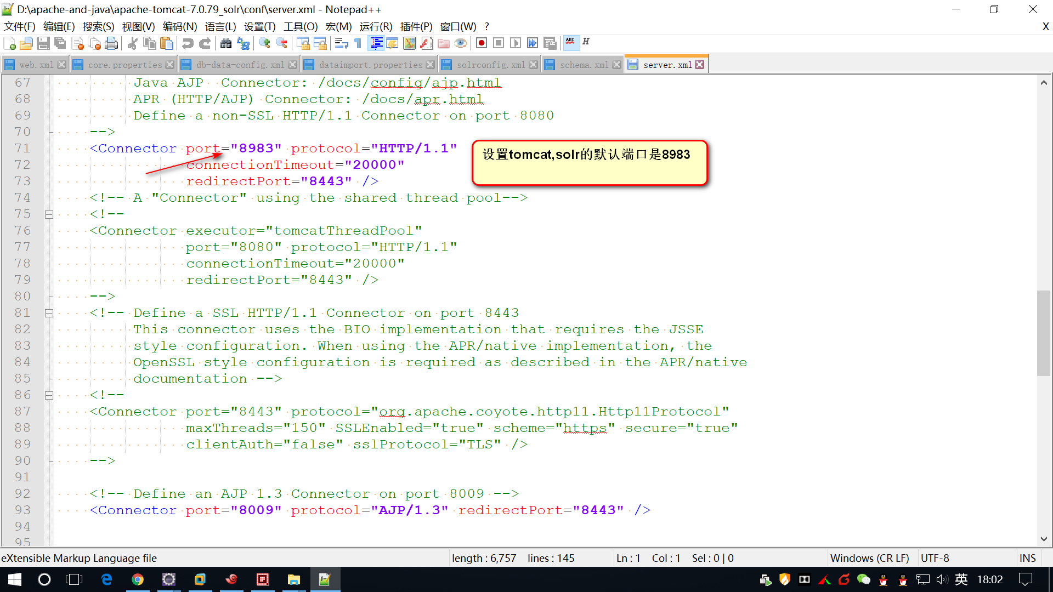

## 10. java中访问solr的操作步骤

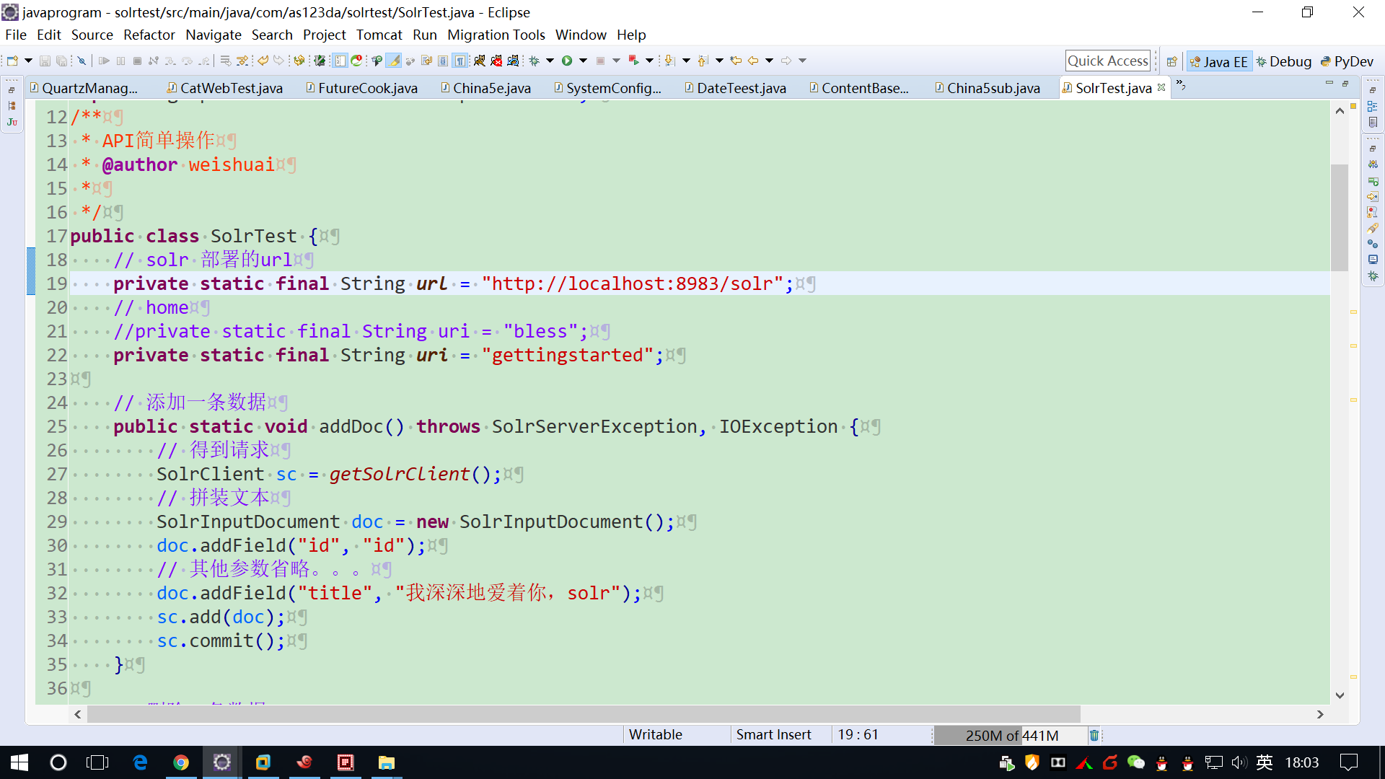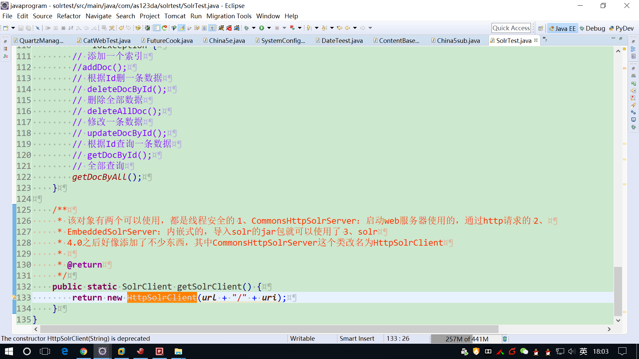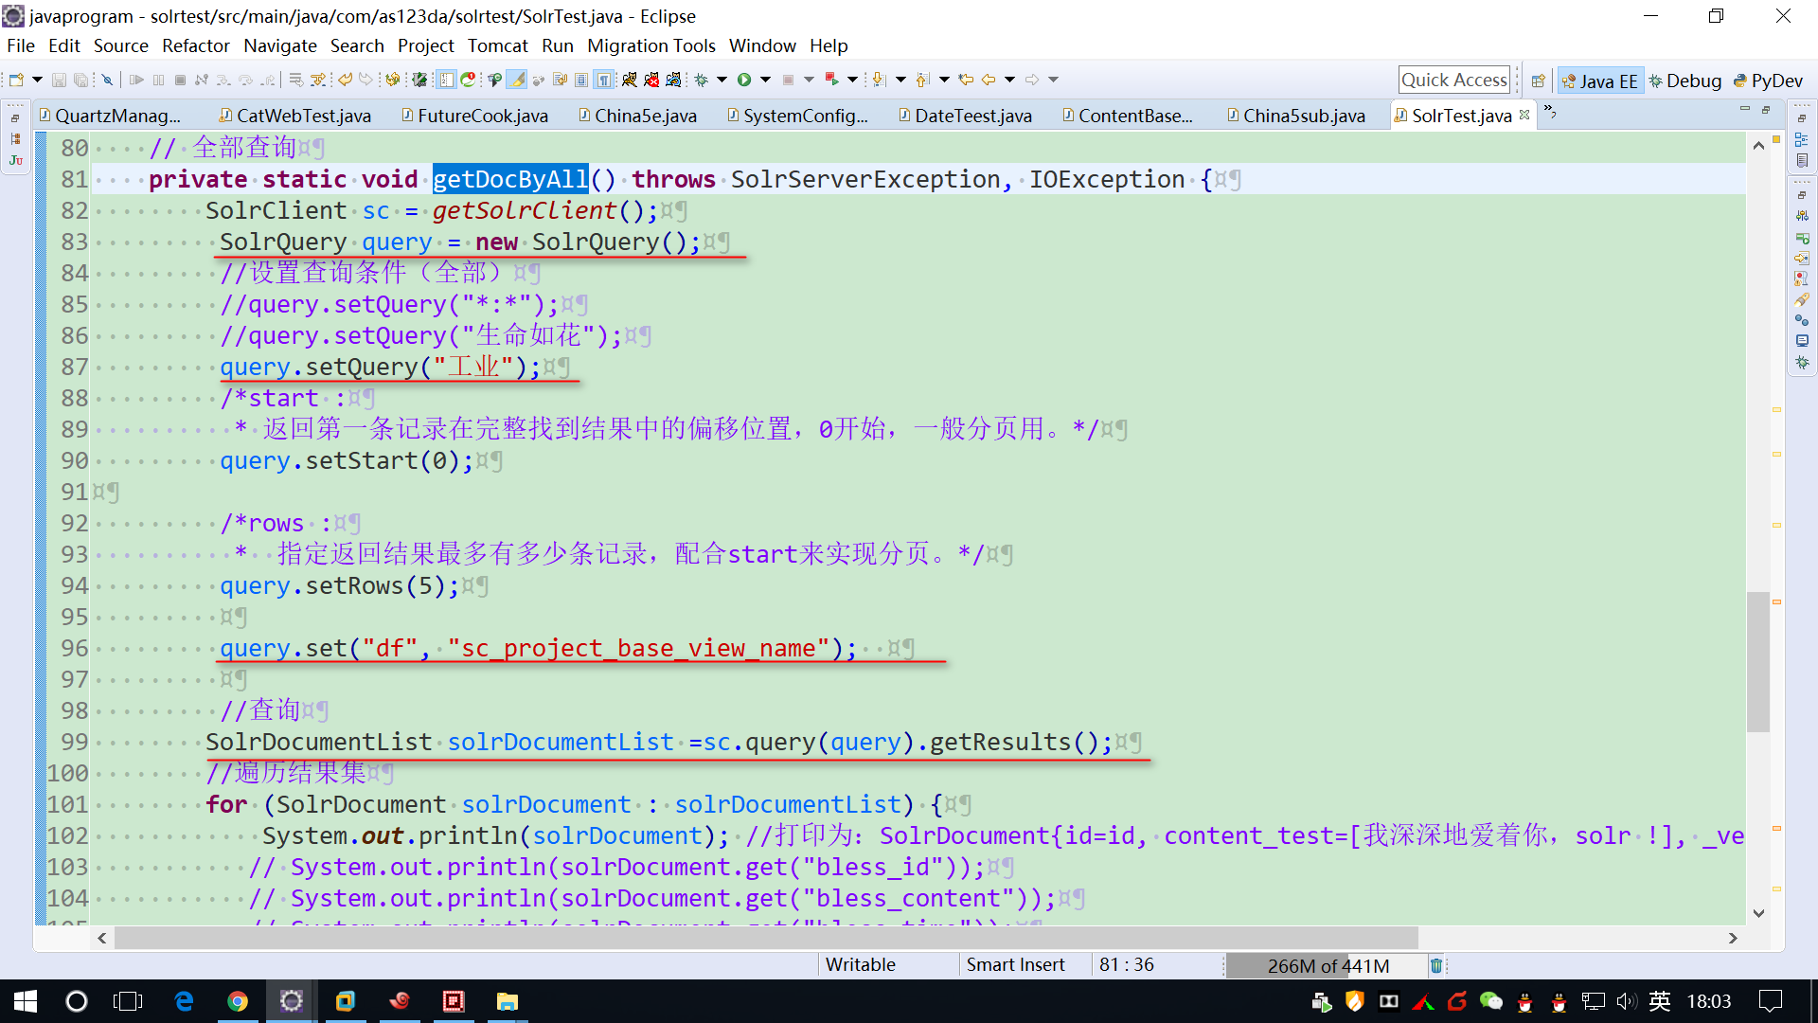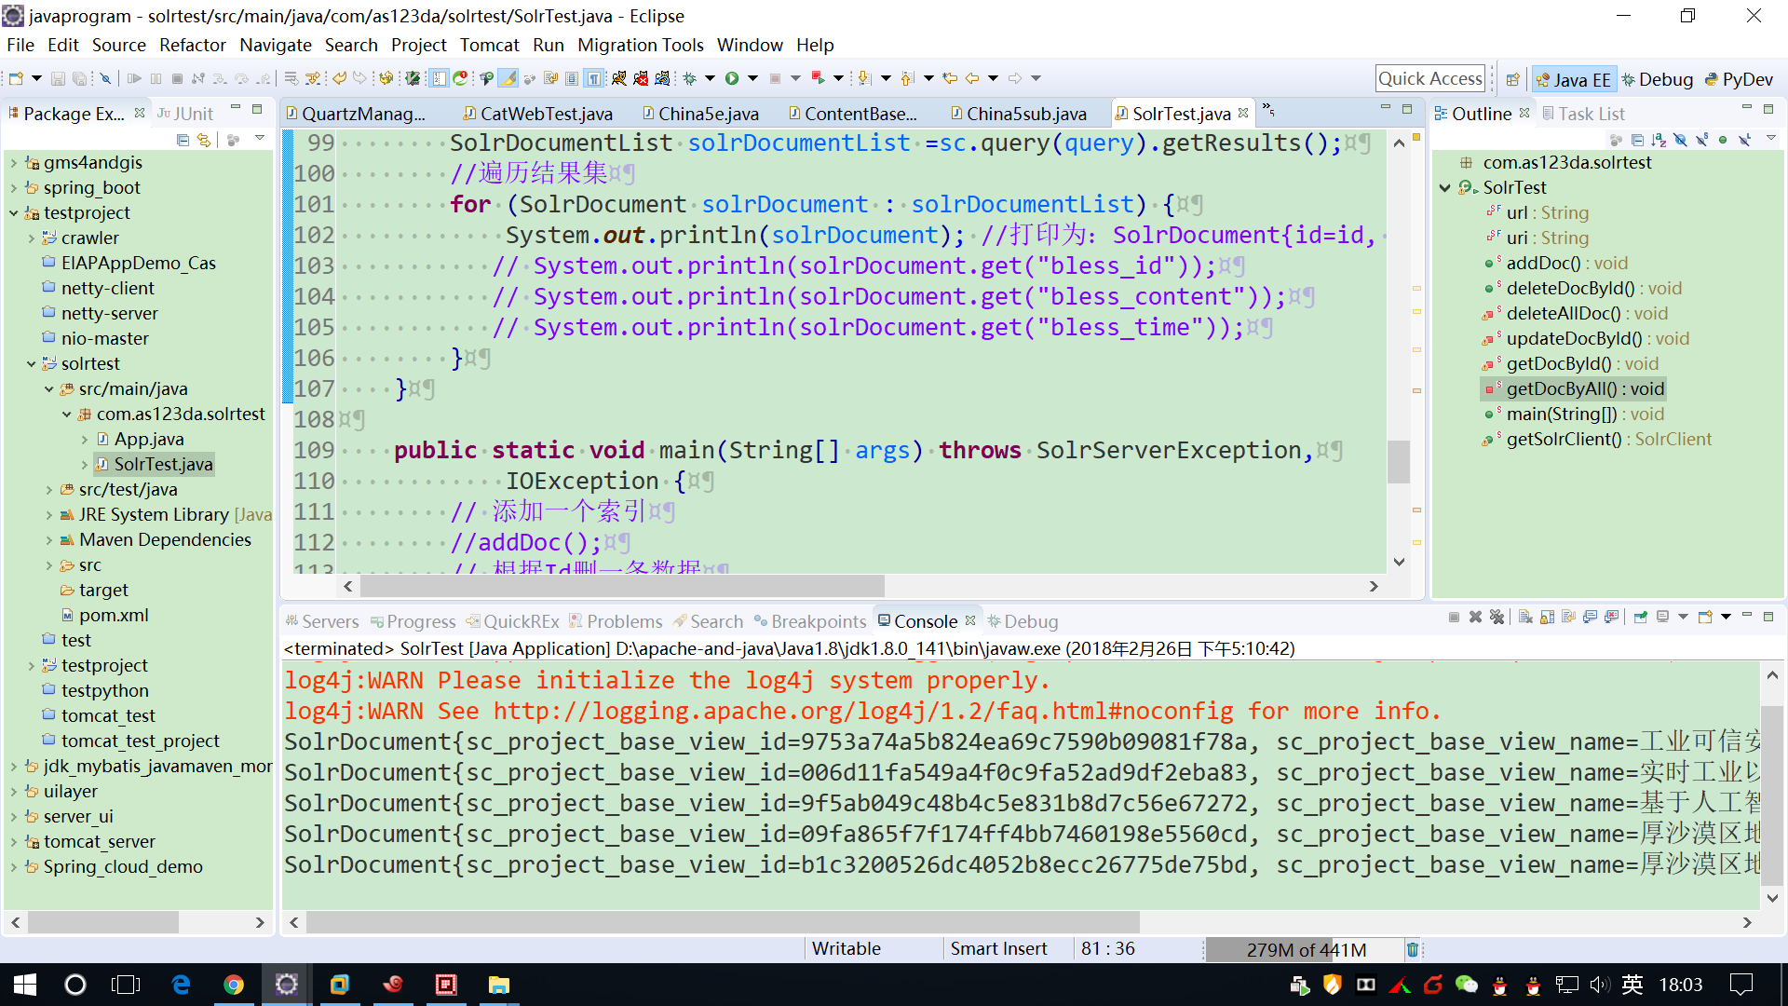

# 额外说明

## Mysql中 字段自增长的实现

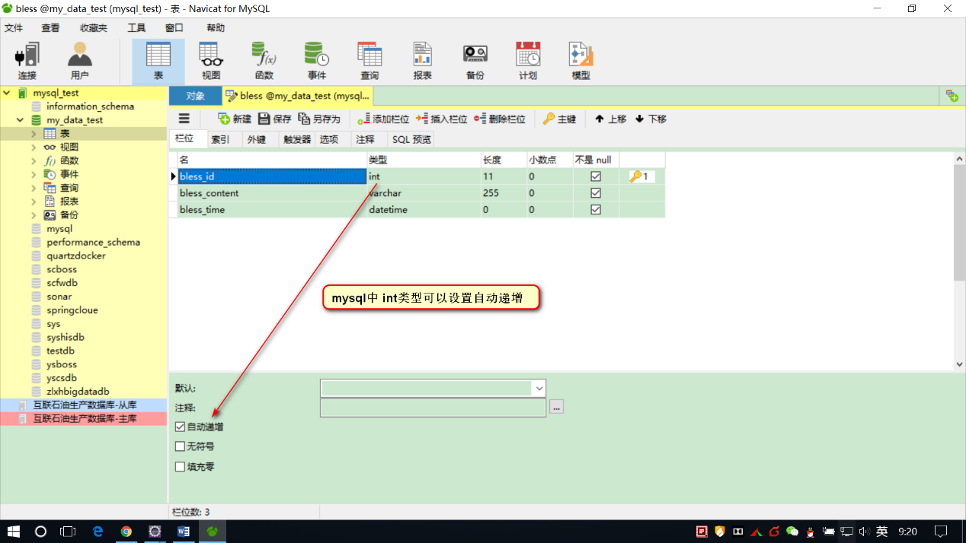

说明

Mysql中int类型可以实现索引自增长

## Solr 7.2.1 中使用solr cloud启动

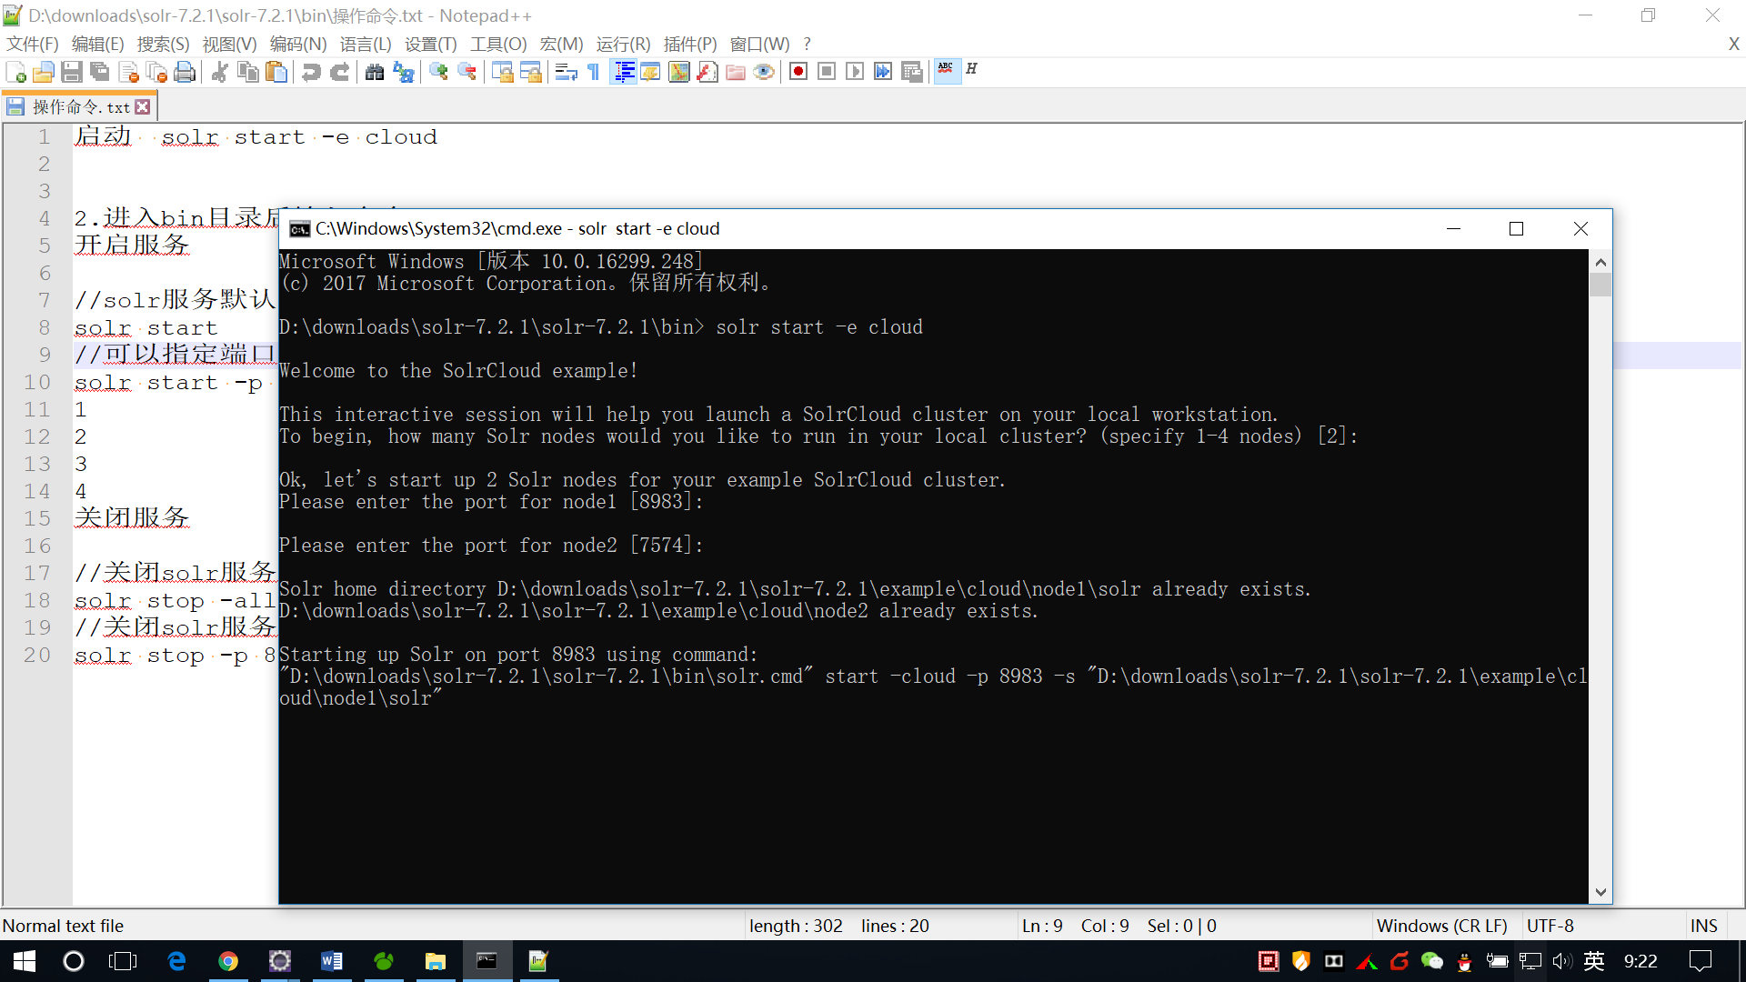

说明

1. 使用cloud方式启动的时候,默认启动两个结点
2. 第一次启动的时候,在第二个节点启动完成后,会提示设置核心core,设置完核心后,会提示dashborad操作
3. 第一次启动时也可以不设置核心,直接访问127.0.0.1:8983/solr进入控制台设置核心

## Solr 条件查询

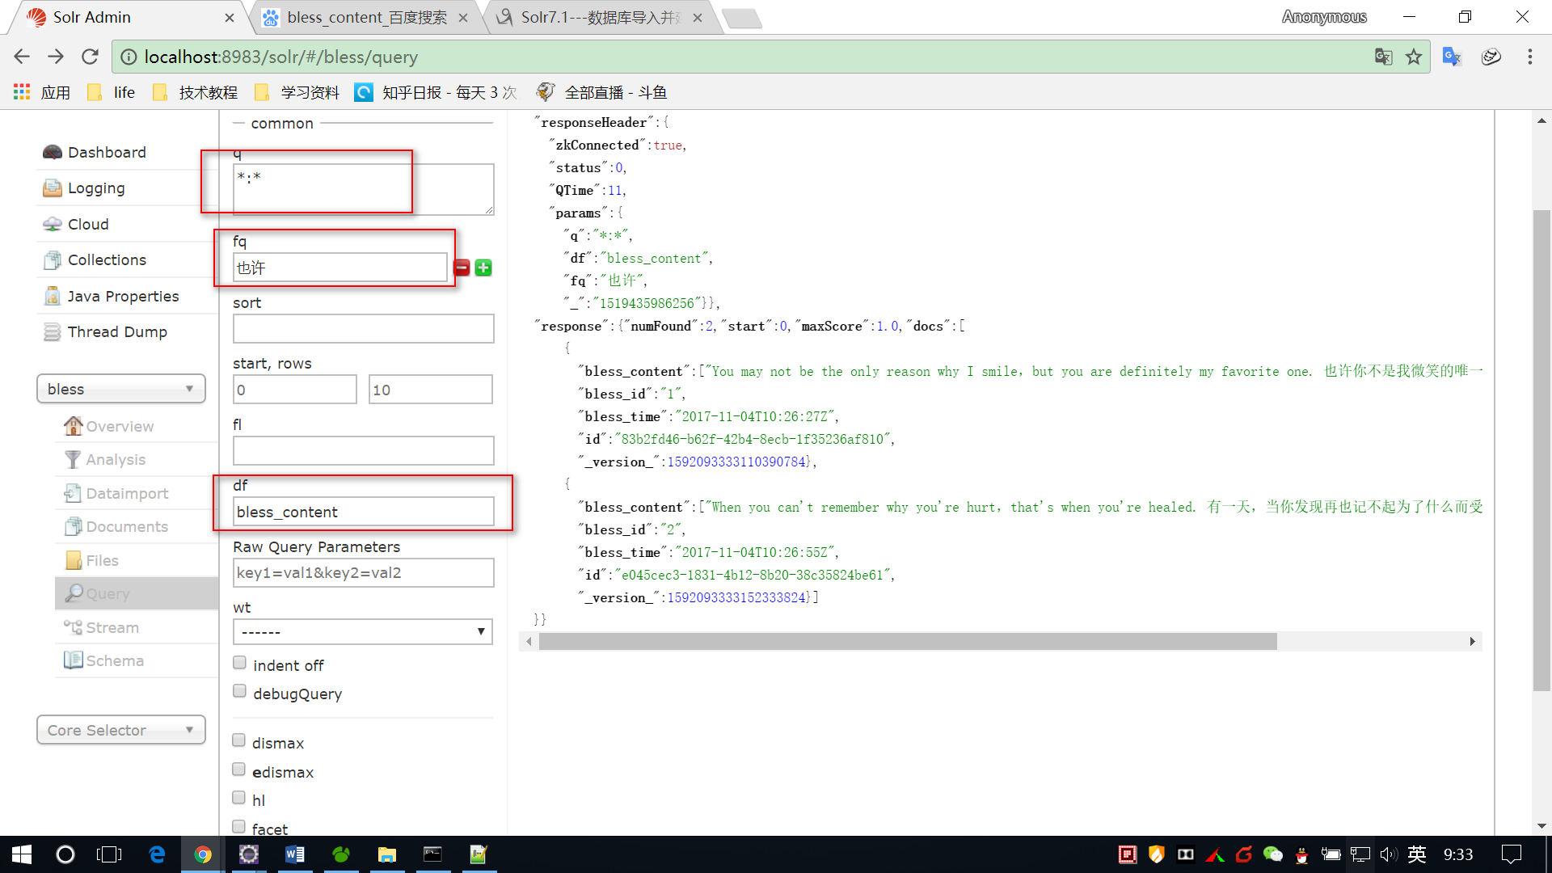

## Solr设置返回的结果的格式

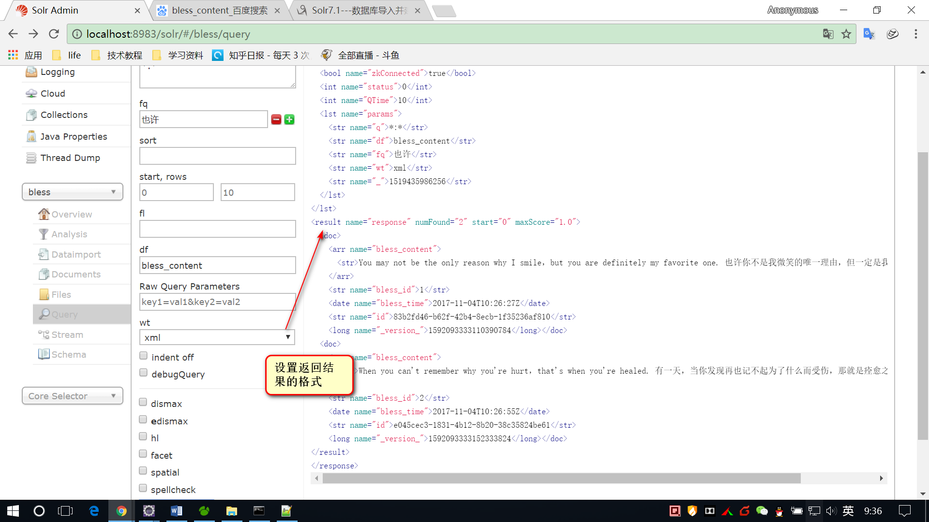

## Solr使用通配符 进行高级搜索 类似于baidu高级搜索

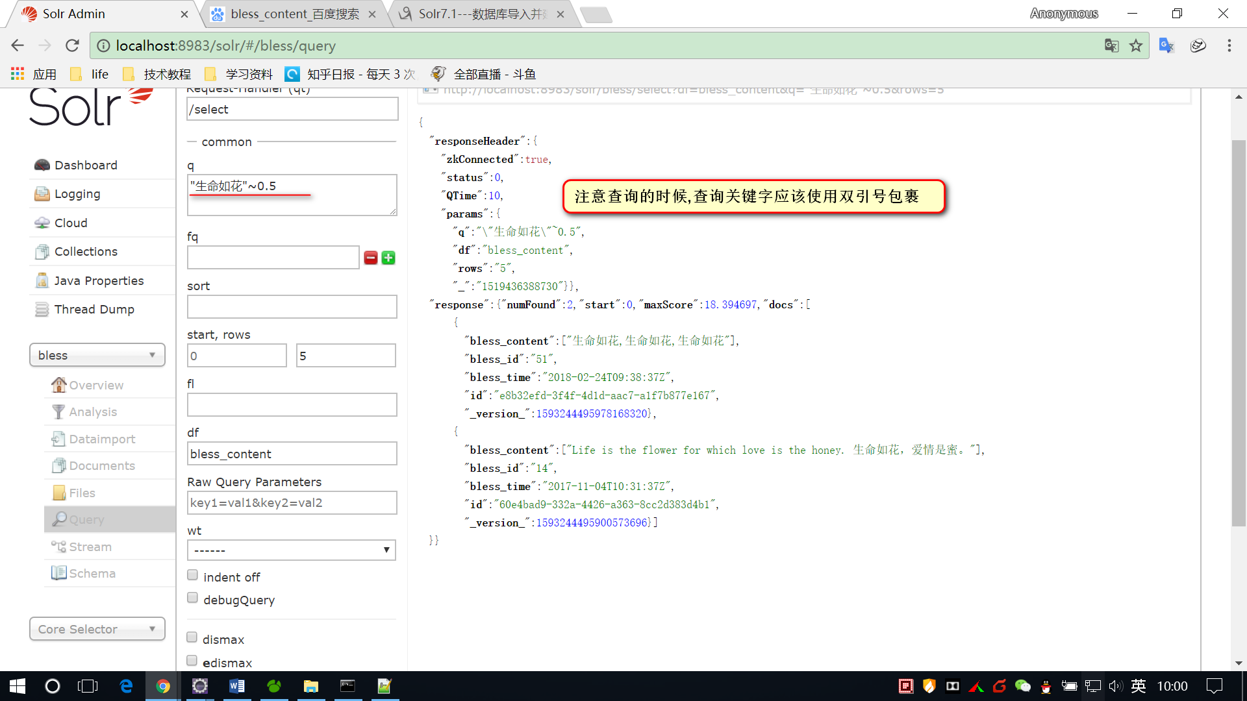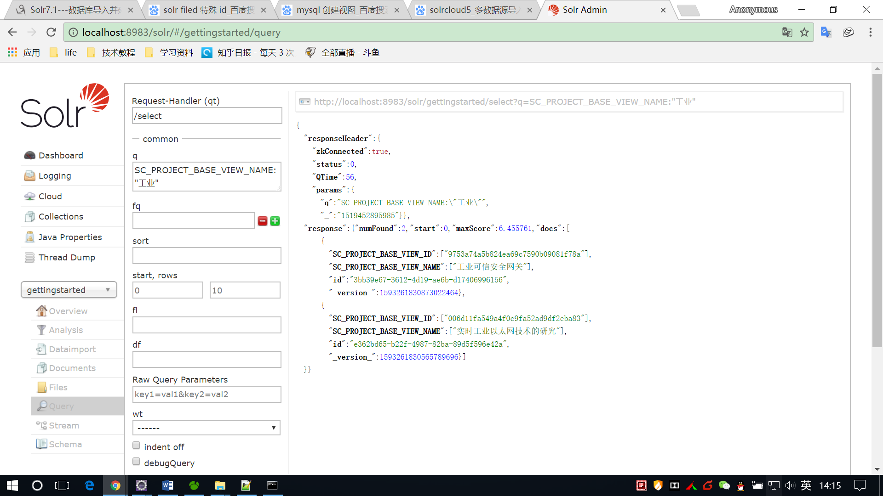

## Solr进行数据库映射的时候的注意事项

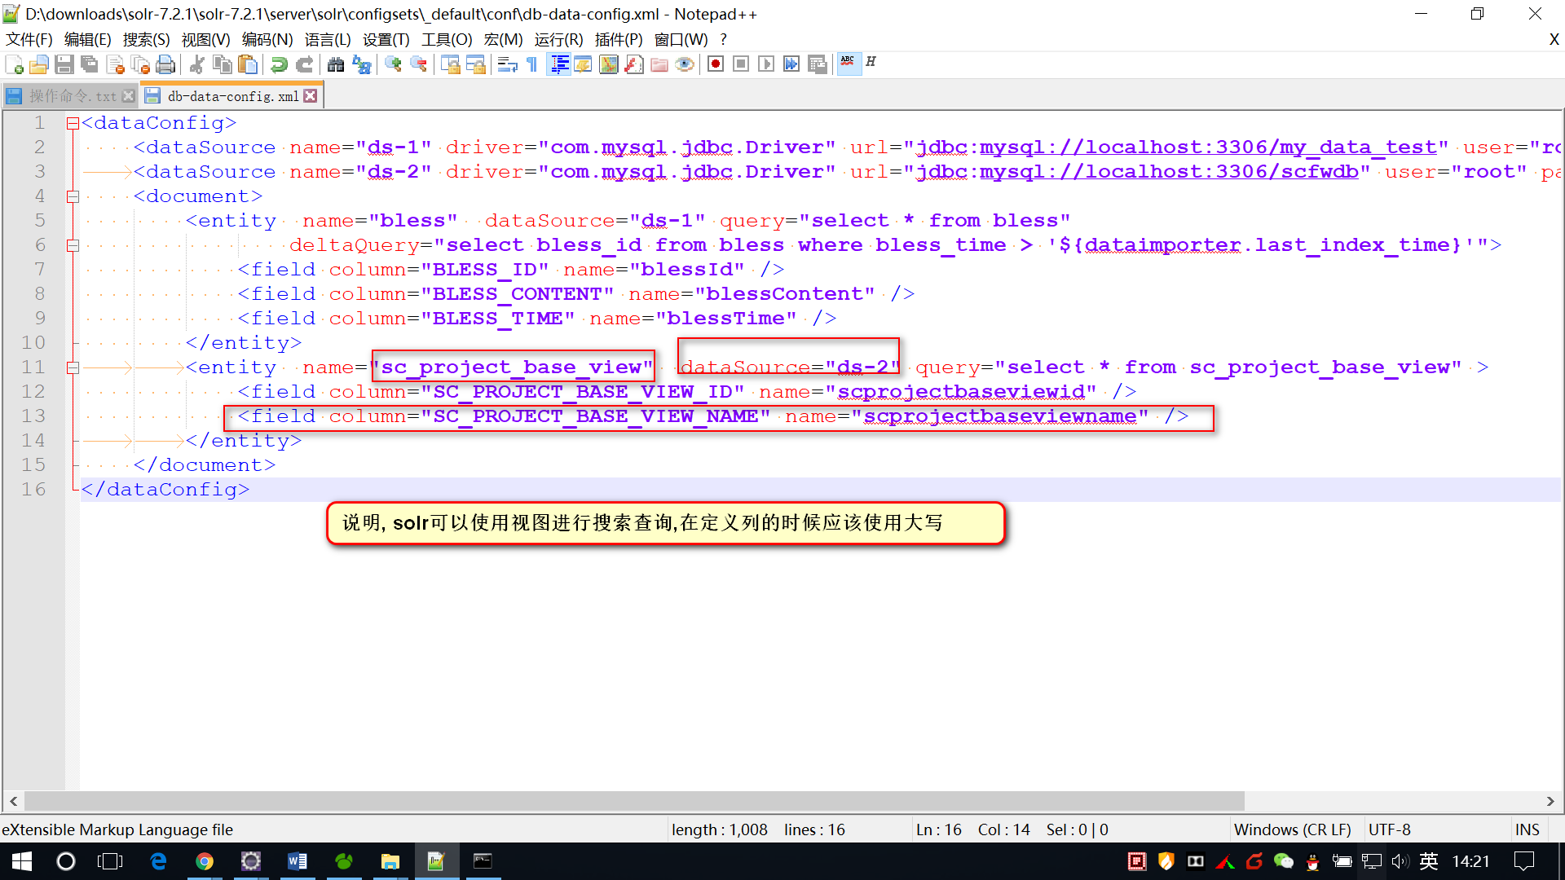

说明

1. Column的名字应该大写,name的名字应该小写

## List tostring的测试

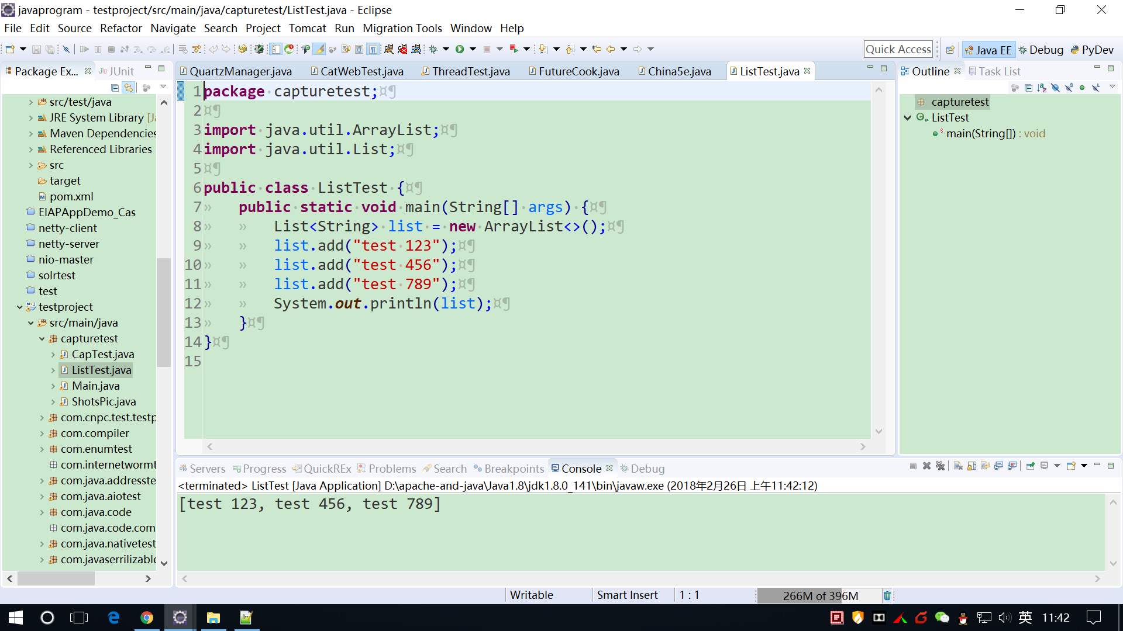

# 参考文档

<http://www.cnblogs.com/LUA123/p/7783102.html>

<http://blog.csdn.net/pizi995/article/details/54573940>